Maciej Błachowicz 28 IV 2021 r.

Jego Ekscelencja
Ksiądz Biskup Damian Bryl
Biskup Diecezji Kaliskiej

Wasza Dostojność

Proszę przyjąć moje spóźnione, ale serdeczne powinszowania i wyrazy szacunku z okazji uroczystości ingresu Ekscelencji do katedry św. Mikołaja.

Jako osoba zajmująca się historią Kalisza (również jego zabytkowych nekropolii – bibliografia moich prac poświęconych tematyce sepulkralnej dołączona do pisma) pragnę się podzielić z Waszą Ekscelencją swoim niepokojem o losy założonego w 1807 roku Cmentarza Miejskiego przy Rogatce należącego do Parafii Katedralnej św. Mikołaja w Kaliszu. Cmentarz ten istniejący dwieście trzy lata, wg szacunków Adama Chodyńskiego przyjął do roku 1874 około 30 000 zmarłych osób. Można więc ostrożnie szacować, że leżą na nim szczątki nawet do 80 000 osób. Z tej racji Cmentarz Miejski w dziejach Kalisza, może być uważany za to czym są Powązki dla Warszawy. Jeśli był ktoś w XIX wieku znaczący dla historii Kalisza wyznania rzymsko – katolickiego, to jest on pochowany w tym miejscu. Wśród tych wielu grobów są również mogiły moich przodków. Cmentarz Miejski w Kaliszu to zresztą nie tylko miejsce pamięci o zmarłych, ale też niezwykle wartościowe muzeum sztuki sepulkralnej i wreszcie, choć coraz w mniejszym stopniu, założenie parkowo – ogrodowe, enklawa zieleni w centrum Kalisza. Niestety, jako historyk i regionalista, pozwalam sobie zwrócić uwagę Waszej Ekscelencji, że Cmentarz Miejski w Kaliszu jest nekropolią zagrożoną nie mniej niż sąsiadujący Cmentarz Ewangelicko – Augsburski i Prawosławny. O ile tamte nekropolie umierają z powodu starości opuszczenia i naturalnej ruiny, Cmentarz Miejski jest zabytkiem zagrożonym na skutek nieprzerwanego użytkowania. Wiekowy cmentarz, choć dość zadbany, zatraca swoje walory zabytkowe, historyczne, artystyczne i wreszcie przyrodnicze. Staje się nekropolią niezabytkową z zabytkowymi nagrobkami. Już dziś wiele jest na nim miejsc, które niczym już nie różnią się od cmentarza współczesnego i powiem brutalnie - jeśli tego procesu nie przerwiemy, może się okazać, że za sto lat po dziewiętnastowiecznym katolicyzmie pozostanie dużo mniej śladów, niż można by oczekiwać. Należy bezwzględnie powstrzymać zalew współczesnych nagrobków, które nie tylko niszczą walory artystyczne nekropolii, ale wręcz wypierają zabytkowe groby. Już w chwili obecnej liczba nowych pomników przewyższa liczbę pomników dawnych. Z przykrością muszę stwierdzić, że znane mi są przypadki likwidacji zabytkowych nagrobków i dotyczy to nie tylko okresu przed wpisaniem nekropolii do rejestru zabytków ale również po 1989 roku. Każdego myślącego człowieka wielkim smutkiem powinno napawać zjawisko zanikania parkowo - ogrodowego charakteru nekropolii. Na nielicznych fotografiach z pocz. XX wieku Cmentarz Miejski jest wspaniałym ogrodem nie tylko z drzewami ale z krzewami, kwiatami i roślinnością ozdobną. Na zachowanej fotografii lotniczej z pocz. XXI wieku ciągle jest parkiem z licznymi drzewami, dziś kiedy patrzymy na to miejsce z lotu ptaka, widzimy jak niewiele ocalało drzew i jak każdą wolną przestrzeń zajmują współczesne groby. One są prawdopodobnie przyczyną zagłady drzewostanu, gdyż powstawanie nowych mogił uszkadza systemy korzeniowe. Ma to wymiar również ekologiczny. Bez woli i zdecydowanego działania Waszej Ekscelencji zniszczeń tych nie powstrzymają ani państwowe służby konserwatorskie, ani proboszcz parafii katedralnej św. Mikołaja, gdyż są one wypadkową wielu zjawisk, procesów i zaniedbań. W ochronie zabytkowego cmentarza przy Rogatce powinniśmy wzorować się na warszawskich Powązkach, na których, to co dzieje się w Kaliszu, byłoby absolutnie niemożliwe. Niestety to prowincjonalny Kalisz… Zdaję sobie sprawę, że powstrzymanie tego, co się dzieje, będzie wymagało niesłychanie radykalnych kroków, w przyszłości założenia nowego cmentarza dla katedry, zapewnienia źródeł utrzymania nekropolii i ratowania zabytkowych pomników. Na chwilę obecną najważniejsze jest, aby na cmentarzu pojawiły się drzewa i udało się powstrzymać ekspansję nowych grobowców wypierających stare. Niestety zmiany społeczne, coraz większa mobilność ludzi i wreszcie naturalne procesy wymierania starych rodów będą powodowały pojawienie się coraz większej ilości opuszczonych grobowców rodzinnych. Już dziś obserwujemy ten proces i w moim odczuciu zaczyna on przyspieszać. Uważam, że tylko Wasza Ekscelencja, jako ordynariusz diecezji, jest w stanie podjąć trudne, ale konieczne działania dla uratowania zabytku historii Kalisza.
Chciałbym również zasygnalizować inny problem. W latach 1993 – 95 z katedry św. Mikołaja usunięto szereg epitafiów (XIX i pocz. XX w.) świeckich dobrodziejów kościoła i przewieziono do Ostrowa Wielkopolskiego do pracowni konserwatorskiej mającej być zalążkiem muzeum diecezjalnego. Nie były to tablice jakiś przypadkowych osób, ale ludzi zasłużonych, najczęściej członków tzw. Dozoru Kościelnego połączonych parafii Kalisza. Uważam, że bezwzględnie powinny one wrócić do kaliskiej katedry, bo tam jest ich miejsce.
Ze swojej strony jestem gotów, do wszelkiej pomocy merytorycznej, na początek, jeśli będzie wola Waszej Ekscelencji, oprowadzić Księdza Biskupa po Cmentarzu Miejskim przy Rogatce, przedstawić jego problemy z mojego punktu widzenia i służyć moją wiedzą. Muszę jednocześnie dla uczciwości zaznaczyć, że ze współczesnym Kościołem nie łączy mnie nic, prócz szacunku dla przeszłości i tego, że był to Kościół moich przodków. Patrzę więc na wiele spraw, jako osoba niemająca związku z religią i całkowicie niezależna od instytucji kościelnych. O swoim liście – apelu do Waszej Ekscelencji poinformowałem społeczeństwo Kalisza za pośrednictwem mediów lokalnych.

Z poważaniem

Załączniki:
- Bibliografia moich tekstów poświęconych kwestiom kaliskich nekropolii i pochówków.
- Zdjęcia porównawcze z pocz XXI wieku (źródło S. Małyszko, Zabytkowe cmentarze przy Rogatce w Kaliszu, Kalisz 2012) i współczesne ukazujące zanikanie drzewostanu na Cmentarzu Miejskim (gogle maps 2020).

Bibliografia tekstów M. Błachowicza poświęconych kwestiom sepulkralnym.

Śmierć w dawnym Kaliszu – dzieje chrześcijańskich pochówków, grobów i cmentarzy kaliskich od czasów najdawniejszych do 1914 r., Kalisz 2003 – niepublikowana praca magisterska napisana pod kierunkiem prof. dr hab. Lecha Trzeciakowskiego.
Pochówki i epitafia w kolegiacie kaliskiej [w] Kolegiata kaliska na przestrzeni wieków 1303 – 2003, pod red. G. Kucharskiego i ks. J. Ploty, Kalisz 2004, s. 259 – 278.
Dwie kaliskie mowy pogrzebowe z roku 1800 [w:] Zeszyty Kaliskiego Towarzystwa Przyjaciół Nauk, Kalisz 2007, nr 10, Artyści i literaci. W kręgu badań Edwarda Polanowskiego, Kalisz 2007, s. 27 – 38.
Pochówki i epitafia w kościele oo. Franciszkanów w Kaliszu [w:] Franciszkanie Kaliscy w ciągu wieków 1257 – 2007 pod red. S.C. Napiórkowskiego OFMConv i Gerarda Kucharskiego, Kalisz 2008, s. 249 – 272
Wzorzec człowieka w II poł XIX wieku w świetle wspomnień pośmiertnych, sprawozdań pogrzebowych i nekrologów na przykładzie kaliszan upamiętnionych epitafiami w kościele św. Mikołaja w Kaliszu[w:] Zeszyty Kaliskiego Towarzystwa Przyjaciół Nauk, Kalisz 2011, nr 12 W Kręgu kaliskich badań nad sztuką i kulturą artystyczną, s. 22 – 37.
Kaplica i krypta rodziny Repphanów i Scholtzów na cmentarzu ewangelicko – augsburskim w Kaliszu [w:] Zeszyty Kaliskiego Towarzystwa Genealogicznego „Kalisia”, Kalisz 2017, T. VI, s. 71 – 83.
Średnie miasto polskie a dewastacja dziedzictwa kulturowego – cmentarze Kalisza i niepamięć [w:] Społeczeństwo polskie dziś Samoświadomość, uznanie edukacja, Warszawa 2018 s. 140 – 161.
Funkcjonowanie cmentarza miejskiego w Kaliszu w latach 1807 – 1914 [w:] Zeszyty Kaliskiego Towarzystwa Genealogicznego „Kalisia”, Kalisz 2018, T. II, s. 157 -202.
Cmentarz, trup i dusza w wyobrażeniach prasy kaliskiej II poł XIX wieku, [w:] Techne Texnh Seria nowa, Łódź 2019, nr 4, s. 13 – 36.
Śmierć, pogrzeb i martwe ciało w kulturze literackiej Kalisza w II poł. XIX wieku [w:] Życie artystyczne ośrodków prowincjonalnych na ziemiach polskich w II poł XIX w. Przemiany, formy i funkcje pod red. I. Barańskiej, Kalisz 2020, s. 332 – 355.

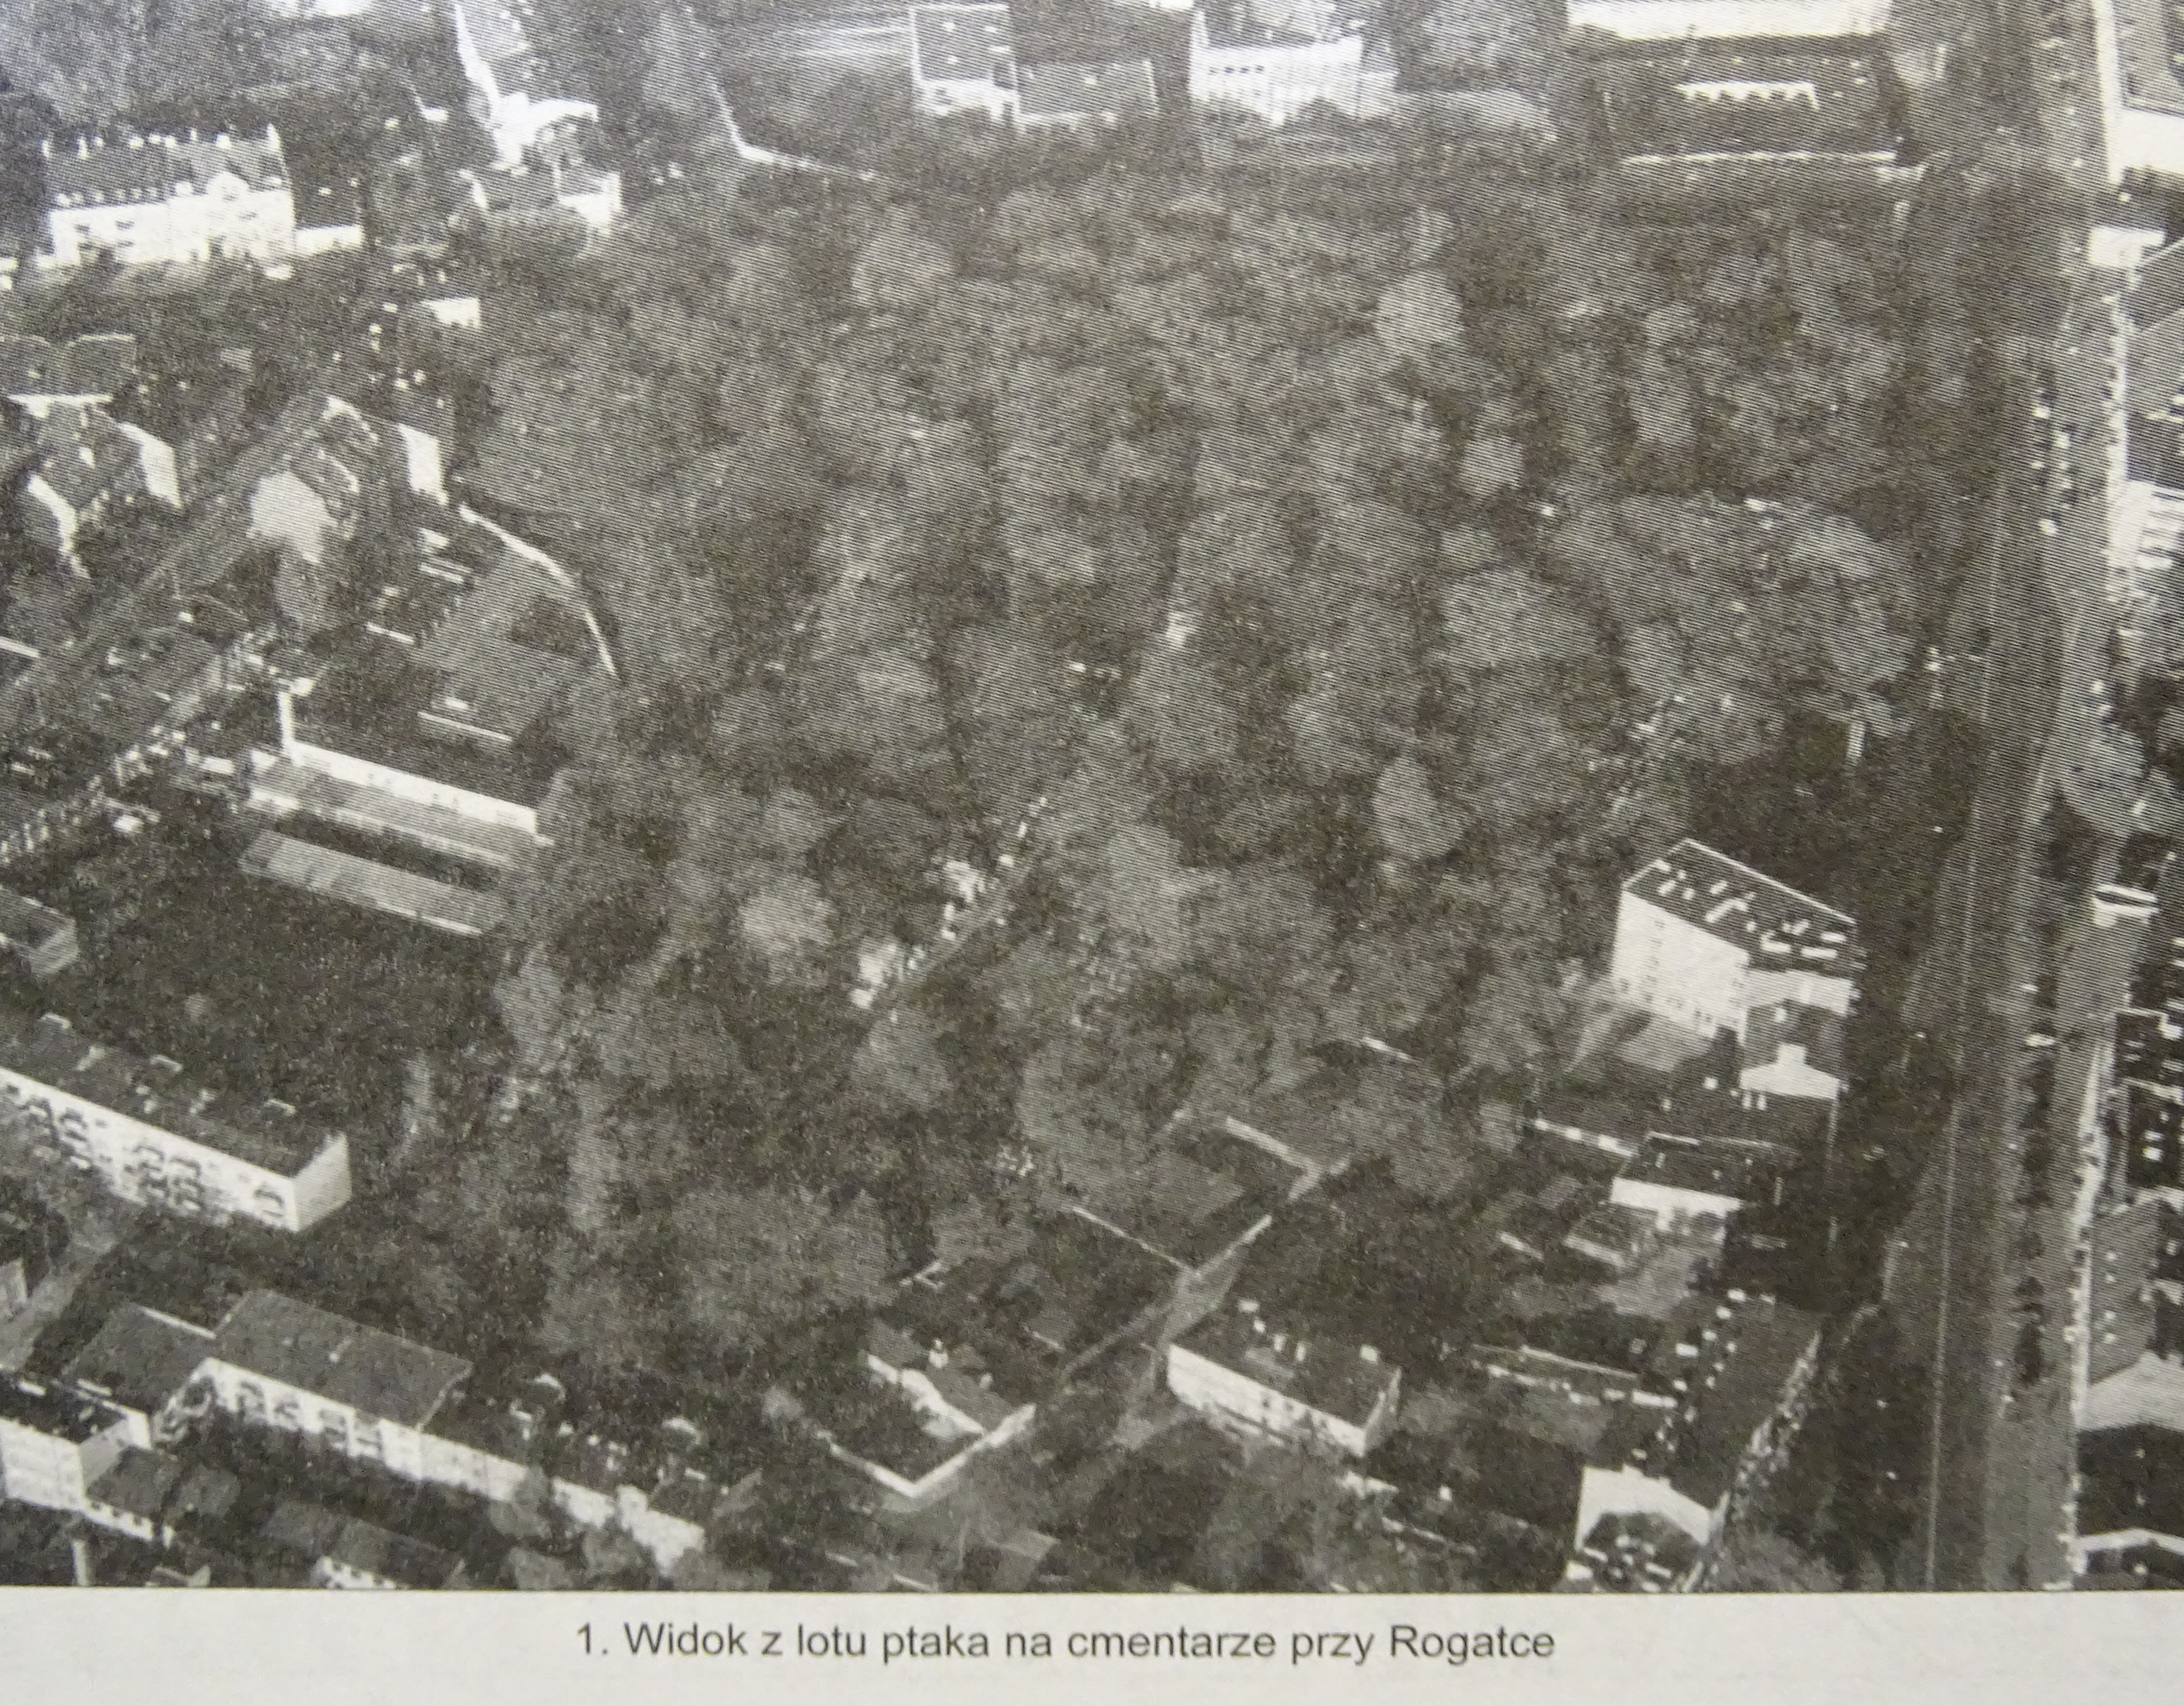

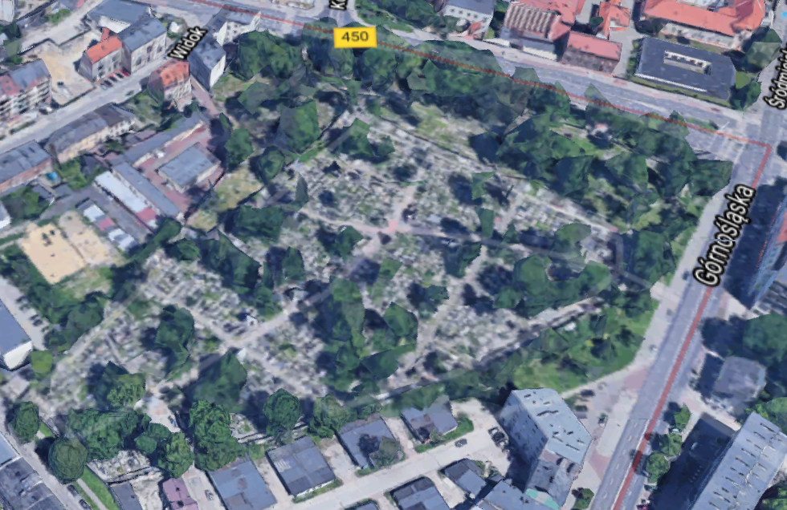
Stan obecny 2020 (źródło google maps)

Adam Chodyński (1834 – 1902), historyk, regionalista, ojciec prasy kaliskiej, brat księży Zenona i Stanisława pochowany na Cmentarzu Miejskim.
Cmentarz Tyniecki był uważany jeszcze na początku XX wieku za nekropolię biedoty.
W 1977 roku cmentarz został zamknięty decyzją Urzędu Wojewódzkiego w Kaliszu, przez kolejne 20 lat dopuszczalne miały być tylko pochówki w grobach murowanych.
O epitafiach tych, a przede wszystkim o ludziach nimi upamiętnionych piszę: M. Błachowicz, Wzorzec człowieka w II poł XIX wieku w świetle wspomnień pośmiertnych, sprawozdań pogrzebowych i nekrologów na przykładzie kaliszan upamiętnionych epitafiami w kościele św. Mikołaja w Kaliszu[w:] Zeszyty Kaliskiego Towarzystwa Przyjaciół Nauk, Kalisz 2011, nr 12 W Kręgu kaliskich badań nad sztuką i kulturą artystyczną, s. 22 – 37.

